Печатное средство массовой информации органов местного самоуправления муниципального образования Войсковицкое сельское поселение Гатчинского муниципального района Ленинградской области – печатное издание
Войсковицкий Вестник | 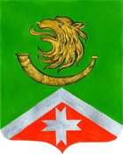  31 января  2020 года  №2

СОВЕТ ДЕПУТАТОВ
МУНИЦИПАЛЬНОГО ОБРАЗОВАНИЯ
ВОЙСКОВИЦКОЕ СЕЛЬСКОЕ ПОСЕЛЕНИЕ
ГАТЧИНСКОГО МУНИЦИПАЛЬНОГО РАЙОНА
ЛЕНИНГРАДСКОЙ ОБЛАСТИ
ЧЕТВЕРТЫЙ СОЗЫВ

РЕШЕНИЕ

30 января 2020 года № 25

Об утверждении нагрудных знаков
депутата и главы муниципального
образования Войсковицкое поселение
Гатчинского муниципального района
Ленинградской области
В соответствии с Положением о гербе Муниципального Образования Войсковицкого сельского поселения Гатчинского муниципального района Ленинградской области, утвержденным решением совета депутатов муниципального образования Войсковицкое сельское поселение от 26 октября 2006 года № 80, Совет депутатов МО Войсковицкое сельское поселение Гатчинского муниципального райо
на Ленинградской области РЕШИЛ:
1. Согласиться с предложением авторского коллектива в составе Башкирова Константина Сергеевича, Карпуниной Виктории Валерьевны и Штейнбах Светланы Юрьевны, разработавших эскизы нагрудных знаков депутата и главы муниципального образования Войсковицкое сельское поселение Гатчинского района в соответствии с прилагаемым изображением (Приложение № 1).
2. Утвердить описания нагрудных знаков депутата и главы муниципального образования Войсковицкое сельское поселение Гатчинского муниципального района (Приложение № 2).
3. Утвердить Положение о нагрудных знаках муниципального образования Войсковицкое сельское поселение Гатчинского муниципального района (Приложение № 3).
4. Обратиться в Геральдический совет при Президенте РФ с целью внесения нагрудных знаков муниципального образования Войсковицкое сельское поселение Гатчинского района в Государственный геральдический регистр РФ.
5. Поручить Башкирову Константину Сергеевичу представлять интересы муниципального образования Войсковицкое сельское поселение Гатчинского муниципального района в Геральдическом Совете при Президенте РФ.
6. Настоящее решение вступает в силу после его официального опубликования, за исключением пункта 3 настоящего решения, который вступает в силу после регистрации знаков депутата и главы муниципального образования Войсковицкое поселение Гатчинского муниципального района Ленинградской области в Государственном геральдическом регистре Российской Федерации.

Глава муниципального образования
Войсковицкое сельское поселение Р.А. Алехин

Приложение
Утверждено
решением совета депутатов МО
Войсковицкое сельское поселение
30 января 2020 г. №25

ИЗОБРАЖЕНИЕ НАГРУДНОГО ЗНАКА ДЕПУТАТА МУНИЦИПАЛЬНОГО ОБРАЗОВАНИЯ ВОЙСКОВИЦКОЕ СЕЛЬСКОЕ ПОСЕЛЕНИЕ ГАТЧИНСКОГО МУНИЦИПАЛЬНОГО РАЙОНА ЛЕНИНГРАДСКОЙ ОБЛАСТИ

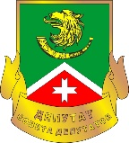

ИЗОБРАЖЕНИЕ НАГРУДНОГО ЗНАКА ГЛАВЫ МУНИЦИПАЛЬНОГО ОБРАЗОВАНИЯ ВОЙСКОВИЦКОЕ СЕЛЬСКОЕ ПОСЕЛЕНИЕ ГАТЧИНСКОГО РАЙОНА ЛЕНИНГРАДСКОЙ ОБЛАСТИ

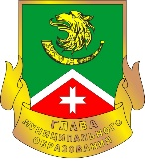

Нагрудные знаки представляют собой полноцветное изображение герба Войсковицкого сельского поселения Гатчинского района Ленинградской области с добавлением внизу ленты сложенной по ее концам с надписью в две строки:
- для депутата совета депутатов «ДЕПУТАТ
СОВЕТА ДЕПУТАТОВ»,
- для выборного должностного лица местного самоуправления «ГЛАВА МУНИЦИПАЛЬНОГО ОБРАЗОВАНИЯ»
и изготавливается в размерах 15.5 мм. x 12.0 мм.
Основа нагрудных значков изготавливается из металла золотистого цвета.
На поверхности нагрудных знаков Войсковицкого сельского поселения Гатчинского района Ленинградской области использованы эмали и металлы в соответствии с изображением герба Войсковицкого сельского поселения Гатчинского района Ленинградской области.
Нагрудные знаки имеют шпильку для крепления к одежде.

Приложение № 3
Утверждено
решением совета депутатов МО
Войсковицкое сельское поселение
января 2020 г. № 25

ПОЛОЖЕНИЕ
О НАГРУДНЫХ ЗНАКАХ ДЕПУТАТА И ГЛАВЫ МУНИЦИПАЛЬНОГО ОБРАЗОВАНИЯ ВОЙСКОВИЦКОЕ СЕЛЬСКОЕ ПОСЕЛЕНИЕ
ГАТЧИНСКОГО МУНИЦИПАЛЬНОГО РАЙОНА
ЛЕНИНГРАДСКОЙ ОБЛАСТИ

1. Нагрудные знаки депутата и главы муниципального образования Войсковицкое сельское поселение Гатчинского муниципального района Ленинградской области являются символом статуса.
2. Настоящим положением вводится нагрудные знаки депутата и главы муниципального образования Войсковицкое сельское поселение Гатчинского муниципального района Ленинградской области.
3. Нагрудный знак депутата муниципального образования Войсковицкое сельское поселение Гатчинского муниципального района Ленинградской области вручается на первом заседании вновь избранного состава депутатов Совета депутатов, а нагрудный знак Главы- при вступлении его в должность.
4. Депутаты и Глава муниципального образования Войсковицкое сельское поселение Гатчинского муниципального района Ленинградской области пользуются нагрудными знаками в течение срока их полномочий.
5. Нагрудные знаки муниципального образования Войсковицкое сельское поселение Гатчинского муниципального района Ленинградской области крепится к одежде, и носятся на левой стороне груди.
6. В случае утраты нагрудного знака он мог;tn быть выдан депутату или Главе муниципального образования Войсковицкое сельское поселение Гатчинского муниципального района Ленинградской области повторно по его письменному заявлению в Совет депутатов муниципального образования Войсковицкое сельское поселение Гатчинского муниципального района Ленинградской области.
7. После окончания срока полномочий депутата (главы муниципального образования) лицо исполнявшее полномочия депутата (главы муниципального образования) оставляет Знак у себя без права его носки.

СОВЕТ ДЕПУТАТОВ
МУНИЦИПАЛЬНОГО ОБРАЗОВАНИЯ
ВОЙСКОВИЦКОЕ СЕЛЬСКОЕ ПОСЕЛЕНИЕ
ГАТЧИНСКОГО МУНИЦИПАЛЬНОГО РАЙОНА
ЛЕНИНГРАДСКОЙ ОБЛАСТИ
ЧЕТВЕРТЫЙ СОЗЫВ

РЕШЕНИЕ
30 января 2020 года № 26

Об утверждении Положения о звании
«Почетный житель муниципального
образования Войсковицкое сельское
поселение Гатчинского муниципального
района Ленинградской области»

Рассмотрев и обсудив проект Положения о звании «Почетный житель муниципального образования Войсковицкое сельское поселение Гатчинского муниципального района Ленинградской области», в соответствии с Положением о гербе муниципального образования Войсковицкое сельское поселение Гатчинского муниципального района Ленинградской области, утвержденным решением Совета депутатов муниципального образования Войсковицкое сельское поселение Гатчинского муниципального района Ленинградской области от 26 октября 2006 года № 80, Совет депутатов МО Войсковицкое сельское поселение РЕШИЛ:
1. Утвердить Положение «О звании Почетный житель муниципального образования Войсковицкое сельское поселение Гатчинского муниципального района Ленинградской области» (приложение).
2. Принять предложение авторского коллектива в составе: Башкирова Константина Сергеевича, Карпуниной Виктории Валерьевны, Штейнбах Светланы Юрьевны, разработавшего эскиз знака «Почетный житель муниципального образования Войсковицкое сельское поселение Гатчинского муниципального района Ленинградской области».
3. Обратится в Государственный геральдический совет при Президенте Российской Федерации с заявлением о внесении знака «Почетный житель муниципального образования Войсковицкое сельское поселение Гатчинского муниципального района Ленинградской области в Государственный геральдический регистр Российской Федерации.
4. Уполномочить Башкирова Константина Сергеевича представлять интересы муниципального образования Войсковицкое сельское поселение Гатчинского муниципального района Ленинградской области в Геральдическом совете при Президенте РФ.
5. Опубликовать настоящее решение в печатном издании «Войсковицкий вестник» и разместить на официальном сайте муниципального образования Войсковицкое сельское поселение.
6. Настоящее решение вступает в силу после его официального опубликования, за исключением пункта 1 настоящего решения, который вступает в силу после регистрации знака «Почетный житель» в Государственном геральдическом регистре Российской Федерации.

Глава муниципального образования Р.А. Алехин

Приложение

к решению совета депутатов
Войсковицкого сельского поселения
от 30.01.2020 № 26

ПОЛОЖЕНИЕ
о звании «Почетный житель муниципального образования Войсковицкое сельское поселение Гатчинского муниципального района Ленинградской области»

Настоящее Положение о звании «Почетный житель муниципального образования Войсковицкое сельское поселение Гатчинского муниципального района Ленинградской области» (далее - Положение) устанавливает статус и права лиц награжденных знаком «Почетный житель муниципального образования Войсковицкое сельское поселение Гатчинского муниципального района Ленинградской области».

Статья 1. Общие положения

1.1. В целях признания выдающихся заслуг жителей муниципального образования Войсковицкое сельское поселение Гатчинского муниципального района Ленинградской области (далее - муниципальное образование), поощрения личной деятельности, направленной на пользу муниципального образования, обеспечение его благополучия и процветания, учреждается звание «Почетный житель муниципального образования Войсковицкое сельское поселение Гатчинского муниципального района Ленинградской области» (далее - «Почетный житель»), являющееся высшей наградой муниципального образования.
1.2. Звание «Почетный житель» присваивается решением совета депутатов муниципального образования гражданам Российской Федерации, является персональным, пожизненным и не может быть отозвано, за исключением случаев, предусмотренных статьей 2.1.21. настоящего Положения.
1.3. Звание «Почетный житель» не может быть присвоено: лицу, замещающему государственную должность субъекта Российской Федерации; высшему должностному лицу представительного органа местного самоуправления; высшему должностному лицу исполнительного органа местного самоуправления.
Лицу, замещавшему одну из указанных должностей, звание Почетного жителя может быть присвоено не ранее, чем через три года после завершения срока его полномочий или работы в данной должности.
1.4. Звание «Почетный житель» не может быть присвоено лицу, имеющему неснятую или непогашенную судимость.
1.5. Лицу, удостоенному звания «Почетный житель», вручается Знак - «Почетный житель» графическое изображение и описание которого приведено в приложении N 1 к настоящему Положению, удостоверение к знаку «Почетный житель», графическое изображение которого приведено в приложении N 2 к настоящему Положению и Диплом, графическое изображение которого приведено в приложении N 3 к настоящему Положению.

Статья 2. Основания и порядок присвоения звания «Почетный житель»

2.1. Основаниями для присвоения лицу звания «Почетный житель» являются:
2.1.1. Многолетняя деятельность на территории муниципального образования в области государственной, муниципальной, политической, научной, образовательной, культурной, хозяйственной, общественной или иной деятельности, благотворительной деятельности по решению вопросов местного значения;
2.1.2. Совершение мужественных поступков по спасению человеческих жизней, служащих примером для жителей муниципального образования;
2.1.3. Заслуги в области государственной, муниципальной, политической, научной, образовательной, культурной, хозяйственной, общественной или иной деятельности, получившие широкое признание у жителей муниципального образования.
2.1.4. Звание "Почетный житель" присваивается решением совета депутатов муниципального образования по представлению ходатайства и характеристики совета депутатов, администрации муниципального образования, администраций предприятий, организаций и учреждений, расположенных на территории муниципального образования, или группы граждан, проживающих либо работающих на территории муниципального образования.
2.1.5. Сообщение о претенденте с кратким перечнем заслуг на звание "Почетного жителя" публикуется ходатайствующим предприятием, организацией, учреждением, общественной организацией, группой граждан на официальном сайте муниципального образования для сведения населения и юридических лиц. Совет депутатов принимает окончательное решение о присвоении гражданину почетного звания или отклонении его кандидатуры не ранее, чем через две недели после опубликования сообщения о претенденте.
2.1.6. К ходатайству о присвоении звания «Почетный житель» прилагаются следующие документы:
- подробная биография претендента с приложением документов, подтверждающих факты биографии, которые имеют значение для присвоения почетного звания,
- описание заслуг и достижений претендента с приложением подтверждающих их документов,
- один из следующих документов: письмо председателя совета депутатов муниципального образования, письмо главы администрации муниципального образования, выписка из протокола собрания трудового коллектива организации, выписка из протокола заседания соответствующего органа общественного объединения, письмо за подписью двух и более Почетных жителей муниципального образования.
2.1.7. Ходатайства о присвоении звания «Почетный житель» вносятся в совет депутатов муниципального образования и рассматриваются по каждой кандидатуре в отдельности в течение месяца со дня поступления ходатайства.
2.1.8. Ходатайства о присвоении звания «Почетный житель», поступившие от лиц, выдвинувших свои кандидатуры, не рассматриваются.
2.1.9. Решение о присвоении звания «Почетный житель» принимается на заседании совета депутатов муниципального образования открытым голосованием большинством голосов от установленного числа депутатов совета депутатов.
2.1.10. Присвоение звания «Почетный житель» осуществляется не более чем трем гражданам в год.
2.1.11. В исключительных случаях (совершение мужественного поступка по спасению человеческих жизней) допускается присвоение звания «Почетный житель» сверх установленного норматива на основании решения совета депутатов муниципального образования.
2.1.12. Знак «Почетный житель» и удостоверение к знаку «Почетный житель» вручаются лицу, удостоенному звания «Почетный житель», председателем совета депутатов муниципального образования (Главой муниципального образования) в торжественной обстановке в присутствии депутатов совета депутатов, представителей администрации муниципального образования, представителей общественности, средств массовой информации.
2.1.13. Решение совета депутатов о присвоении звания "Почетный житель" публикуется в официальном печатном издании муниципального образования.
2.1.14. Сведения о Почетных жителях муниципального образования (решение совета депутатов о присвоении звания "Почетный житель", фотография Почетного жителя с краткими биографическими данными и указанием, за какие заслуги присвоено почетное звание) в тридцатидневный срок заносятся в "Книгу Почетных жителей", которая хранится в администрации муниципального образования.
2.1.15. В музеях боевой и трудовой славы, расположенных на территории муниципального образования хранятся фотографии и сведения о Почетном жителе.
2.1.16. Электронная версия "Книги Почетных жителей" располагается на официальном сайте муниципального образования.
2.1.17. Почетные жители имеют право участвовать во всех общественных мероприятиях, проводимых советом депутатов и администрацией на территории муниципального образования, считаться почетными гостями на праздниках по случаю юбилейных дат, отмечаемых Войсковицким сельским поселением.
2.1.18. Почетные жители имеют право внеочередного приема у официальных лиц администрации и совета депутатов Войсковицкого сельского поселения.
2.1.19. Почетные жители имеют право вносить на рассмотрение совета депутатов вопросы от своего имени.
2.1.20. Лицу, удостоенному звания «Почетный житель», при вручении знака Почетного жителя и удостоверения «Почетный житель» также вручается ценный подарок.
2.1.21. Лишение звания «Почетный житель» может быть произведено решением совета депутатов в случае вступления в силу обвинительного приговора суда в отношении лица, удостоенного звания «Почетного жителя» по представлению главы муниципального образования.
2.1.22. При отмене приговора, на основании которого лицо лишено звания «Почетный житель», решение совета депутатов признается утратившим силу, а лицо считается восстановленным в правах на звание «Почетный житель».
2.1.23. Основаниями для отказа в присвоении звания «Почетный житель» являются нарушения требований, указанных в пп.1.3, 1.4, 2.1.8 настоящего Положения.

Приложение 1 к Положению
о звании «Почетный житель
Войсковицкого сельского поселения Гатчинского
района Ленинградской области»

Графическое изображение Знака
«Почетный житель
Войсковицкого сельского поселения
Гатчинского района
Ленинградской области».

Лицевая сторона Знака

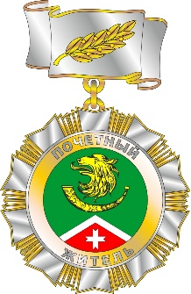

Оборотная сторона Знака
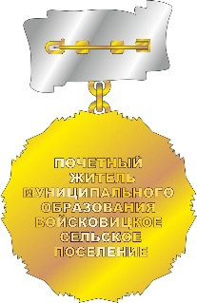

Знак представляет собой фигуру, сложенную из десяти серебряных, сужающихся к центру клиньев, из-за боковых краев каждого из которых возникают края двух клиньев и все десять клиньев соприкасаются своими остриями (десять клиньев сужаются к центру сложенной из них фигуры). Верхняя, широкая часть каждого клина вырезана в форме тупого угла величиной в 155 градусов. Фигура, сложенная из клиньев, вписывается в условный круг диаметром 48 мм. В центральной части знака, поверх всех клиньев помещен круглый диск с изображением герба муниципального образования, окаймленный каймой золотистого цвета с надписью на ней серебряными буквами в верхней ее части "ПОЧЕТНЫЙ", в нижней - "ЖИТЕЛЬ". Изображение герба выполнено цветной эмалью и металлом. Знак при помощи ушка золотистого цвета и звена соединен с колодкой серебристого цвета, узко окаймленной золотом и выполненной в форме развевающейся ленты, края которой с двух ее сторон собраны: справа- вверх, слева- вниз. На ленте помещается рельефная лавровая ветвь золотистого цвета, положенная наискось с наклоном в правую сторону. Знак крепится к одежде с помощью булавки золотистого цвета, расположенной на оборотной стороне колодки. Оборотная сторона знака имеет серебристый цвет. На ней в круге серебристого цвета, в центре помещена надпись, выполненная в семь строк: "ПОЧЕТНЫЙ ЖИТЕЛЬ МУНИЦИПАЛЬНОГО ОБРАЗОВАНИЯ ВОЙСКОВИЦКОЕ СЕЛЬСКОЕ ПОСЕЛЕНИЕ". Указанная надпись выполнена рельефными буквами золотистого цвета. Технология изготовления Знака - литье 3D. Покрытие - двойная гальванизация.

Приложение 2 к Положению
о звании «Почетный житель
Войсковицкого сельского поселения Гатчинского
района Ленинградской области»

Графическое изображение удостоверения
«Почетный житель
Войсковицкого сельского поселения Гатчинского района Ленинградской области».

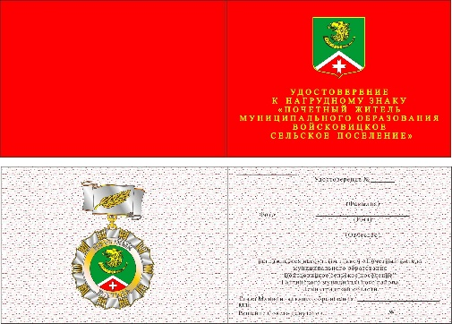

Приложение 3 к Положению
о звании «Почетный житель
Войсковицкого сельского поселения Гатчинского
района Ленинградской области»

Графическое изображение диплома
«Почетный житель Войсковицкого сельского поселения Гатчинского района Ленинградской области».

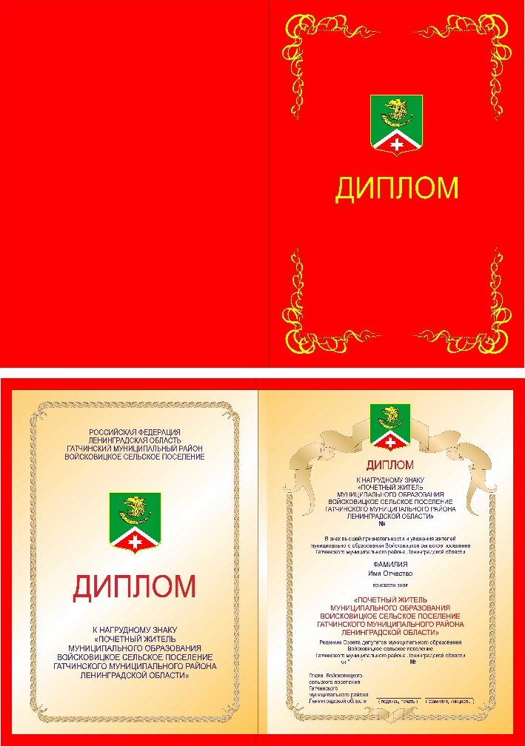

СОВЕТ ДЕПУТАТОВ
МУНИЦИПАЛЬНОГО ОБРАЗОВАНИЯ
ВОЙСКОВИЦКОЕ СЕЛЬСКОЕ ПОСЕЛЕНИЕ
ГАТЧИНСКОГО МУНИЦИПАЛЬНОГО РАЙОНА
ЛЕНИНГРАДСКОЙ ОБЛАСТИ

ЧЕТВЕРТЫЙ созыв

Р Е Ш Е Н И Е

30 января 2020г.
№27

Об установлении цен на доставку печного топлива и емкостного сжиженного газа для граждан, проживающих в домах, не имеющих центрального отопления, на территории муниципального образования Войсковицкое сельское поселение Гатчинского муниципального района Ленинградской области на 2020 год

В целях обеспечения единых мер социальной поддержки граждан Гатчинского муниципального района, в соответствии с п.2.6. и п.2.7. Порядка назначения и выплаты денежной компенсации части расходов на приобретение топлива и (или) баллонного газа отдельным категориям граждан, проживающих в домах, не имеющих центрального отопления и(или) газоснабжения, утвержденного Постановлением правительства Ленинградской области от 13.03.2018 №78 и руководствуясь Уставом муниципального образования Войсковицкое сельское поселение Гатчинского муниципального района Ленинградской области, Совет депутатов муниципального образования Войсковицкое сельское поселение Гатчинского муниципального района ленинградской области РЕШИЛ:
- Установить цены на доставку печного топлива для граждан, проживающих в домах, не имеющих центрального отопления и газоснабжения, на территории муниципального образования Войсковицкое сельское поселение на 2020 год в размере 2468 рублей.
- Установить цены на доставку емкостного сжиженного газа для граждан, проживающих в домах, не имеющих центрального отопления и газоснабжения, на территории муниципального образования Войсковицкое сельское поселение на 2020 год в размере 2468 рублей.
- Цена на доставку печного топлива, установленная в пункте 1 настоящего решения, и цена на доставку емкостного сжиженного газа, установленная в пункте 2 настоящего решения, используются для определения денежной компенсации расходов на доставку печного топлива и емкостного сжиженного газа отдельным категориям граждан, проживающих в домах, не имеющих центрального отопления, в целях реализации мер социальной поддержки.
- Настоящее решение подлежит официальному опубликованию в печатном издании «Войсковицкий Вестник» и размещению на официальном сайте муниципального образования Войсковицкое сельское поселение.
- Настоящее решение вступает в силу после его опубликования и распространяется на правоотношения, возникшие с 01 января 2020 года.

Глава муниципального образования Р.А. Алёхин

Совет депутатов
Муниципального образования
Войсковицкое сельское поселение
Гатчинского муниципального района
Ленинградской области
ЧЕТВЕРТЫЙ созыв

Р Е Ш Е Н И Е

30.01.2020 г. №28

О внесении изменений в решение Совета депутатов МО Войсковицкое сельское поселение от 05.09.2019 №27 «Об утверждении Положения о порядке проведения конкурса на замещение должности главы администрации Войсковицкого сельского поселения Гатчинского муниципального района Ленинградской области»

В соответствии с Федеральны мзаконом от 06.10.2003 № 131-ФЗ «Об общих принципах организации местного самоуправления в Российской Федерации», Уставом Войсковицкого сельского поселения Гатчинского муниципального района Ленинградской области, Совет депутатов Войсковицкого сельского поселения Гатчинского муниципального района Ленинградской области РЕШИЛ:
- Внести в Положение о порядке проведения конкурса на замещение должности главы администрации муниципального образования Войсковицкое сельское поселение Гатчинского муниципального района следующие изменения:
  - Пункт 5 главы II изложить в следующей редакции:
«5. Общее число членов конкурсной комиссии устанавливается в количестве 6 (шести) человек.
При формировании конкурсной комиссии половина ее членов (3 человека) назначаются представительным органом поселения, а другая половина (3 человека) - главой администрации муниципального района.».
2.Настоящее решение опубликовать в печатном издании «Войсковицкий вестник» и разместить на официальном сайте Войсковицкого сельского поселения в сети Интернет.
3. Настоящее решение вступает в силу со дня его принятия.

Глава муниципального образования Р.А. Алёхин

Учредитель: Совет депутатов Войсковицкого сельского поселения и администрация Войсковицкого сельского поселения
Председатель редакционного совета - Воронин Евгений Васильевич
Адрес редакционного совета и типографии: Ленинградская область, Гатчинский район, п. Войсковицы, пл. Манина, д.17, тел/факс 8(81371) 63-560, 63-491, 63-505 официальный сайт: войсковицкое.рф
Бесплатно. Тираж 15 экз.

